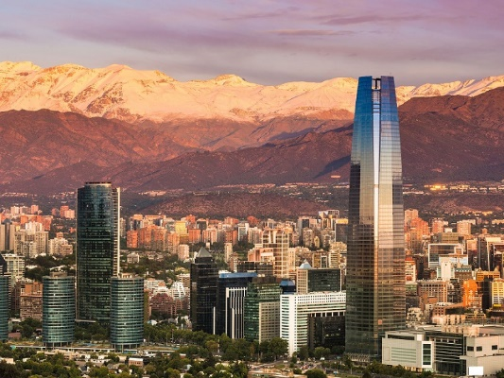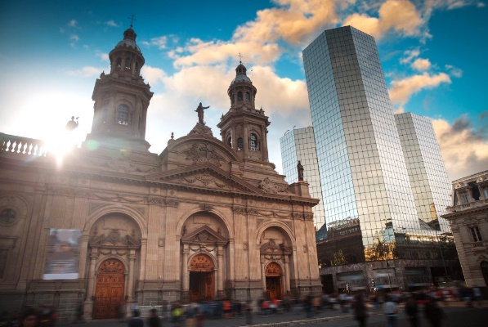
Santiago Clásico
3 días – 2 noches

ITINERARIO
Ref. LCVAM-SC
Salidas: Diarias
Vigencia: 01 de octubre 2024 – 28 de febrero 2025

DÍA 1. SANTIAGO DE CHILE
Recepción en el Aeropuerto Internacional de Santiago de Chile. Traslado en servicio privado al hotel seleccionado. Alojamiento.

DÍA 2. SANTIAGO – CITY TOUR
Desayuno en el hotel. Salida desde el hotel para visitar los principales atractivos de Santiago, partiendo por el casco histórico para terminar en los edificios modernos. Por la avenida principal, Alameda Bernardo O'Higgins, conoceremos el Palacio Presidencial de la Moneda, luego recorreremos los paseos peatonales de Huérfanos y Ahumada que conducen a la Plaza de Armas. Conoceremos la Iglesia Catedral, el Correo Central y la Municipalidad de Santiago, seguiremos con el Cerro Santa Lucia, punto estratégico de la fundación de la ciudad. Continuamos por el Parque Forestal y el Museo de Bellas Artes cruzando el río Mapocho llegamos al Barrio Bellavista, lugar bohemio con fuerte actividad cultural. Muy cerca de allí se encuentra la entrada al Parque Metropolitano con el Cerro San Cristóbal, desde donde podemos apreciar una vista panorámica de la ciudad. Terminamos el recorrido por el nuevo centro de la ciudad, Providencia y los barrios de Las Condes y Vitacura. Regreso al Hotel. Alojamiento

DIA 3. SANTIAGO
Desayuno en el hotel. A la hora convenida, traslado en servicio privado al aeropuerto.

Fin de nuestros servicios

PRECIOS POR PERSONA EN USD
VIGENTE DEL 01 DE OCTUBRE 2024 AL 28 DE FEBRERO 2025

CATEGORIAS | DOBLE | TRIPLE | SENCILLA
TURISTA 3* | $ 300 USD | $ 280 USD | $ 485 USD
PRIMERA 4* | $ 330 USD | N/A | $ 560 USD
PRIMERA SUPERIOR 4* | $ 370 USD | N/A | $ 620 USD
5* | $ 440 USD | N/A | $ 740 USD

EL PRECIO INCLUYE:
- 2 noches de alojamiento con desayuno.
- Visita de ciudad en servicio regular.
- Traslados en servicio privado.

NO INCLUYE:
- Transportación aérea, para llegar y salir de Santiago de Chile.
- Alimentos, ni bebidas no mencionadas en el itinerario.
- Propinas a choferes y guías.
- Gastos de índole personal.
- Seguro de asistencia en viajes, sugerimos adquirir uno al momento de iniciar la reservación.

HOTELES PREVISTOS O SIMILARES
CATEGORIA  CIUDAD | TURISTA | PRIMERA | PRIMERA SUPERIOR | LUJO
SANTIAGO | Mr. Express | NH Ciudad de Santiago | Novotel Vitacura | Sheraton  Santiago

LEGAL:
1. Precios por persona en dólares americanos pagaderos al tipo de cambio del día de la operación, sujetos a cambio, disponibilidad y confirmación de las tarifas en convenio cotizadas. Aplican restricciones. No aplica temporada alta, semana santa, verano, puentes, feriados, navidad y fin de año.

2. Itinerario valido del 01 de octubre 2024 al 28 de febrero 2025, aplican salidas programadas.

3. Precio aplica viajando dos o más pasajeros juntos.

4. Los costos presentados en este itinerario aplican únicamente para pago con depósito o transferencia.

5. Es obligación del pasajero tener toda su documentación de viaje en regla, pasaporte, visas, prueba PCR, vacunas y demás requisitos que pudieran exigir las autoridades migratorias y sanitarias de cada país.

6. Para pasajeros con pasaporte mexicano es requisito tener pasaporte con una vigencia mínima de 6 meses posteriores a la fecha de regreso.

7. Itinerario meramente referencial, puede sufrir cambios o variaciones dependiendo de la disponibilidad de servicios y tarifas en convenio solicitadas al momento de la reserva, de acuerdo con cuestiones climatológicas, epidemiológicas, religiosas o conflictos internos dentro del destino que se encuentren ajenos a la empresa.

8. Se recomienda adquirir un SEGURO DE ASISTENCIA EN VIAJE de cobertura amplia. Consulte a su asesor experto.

GASTOS DE CANCELACION:
La cancelación tendrá que ser solicitada por escrito vía correo electrónico.
Una vez recibida se dará contestación en un lapso no mayor a 48 horas.
Cualquier boleto aéreo una vez emitido es NO REEMBOLSABLE.
Cancelación 20 días naturales antes de la fecha de llegada NO habrá reembolso alguno.
Las condiciones de cancelación pueden ser modificadas una vez confirmada la reserva.

